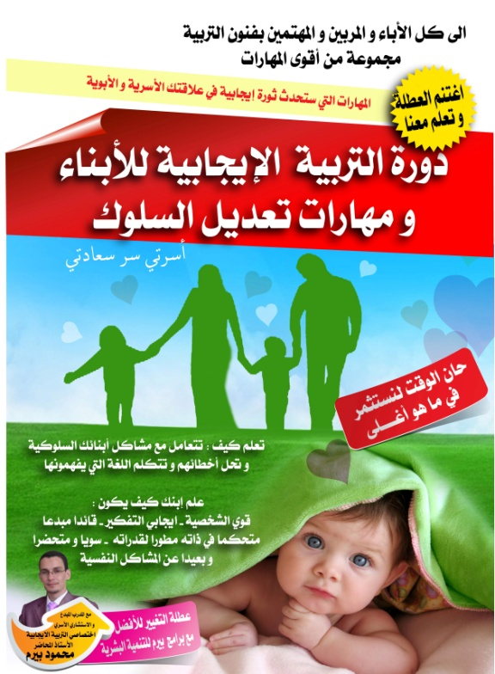
دورة التربية الإيجابية للأبناء و مهارات تعديل السلوك
أحد محاور برامج بيرم للتنمية البشرية و التطوير الذاتي
البرنامج التدريبي الأول – ابني حياتي –
تحت شعار " أسرتي سر سعادتي "
أهداف الدورة
الجزء الخاص بالمربي /
- تقييم المربي و مراقبة و تعديل مواهبه و مهامه
- تطوير مهارات الاتصال مع الأبناء
- فهم السلوكيات و التصنيفات
- فن التعامل مع التغيرات السلوكية لدى الأبناء
- تعلم اللغة التي يتكلمها ابنك
- ابني ربيته جيدا في الصغر كيف أحفظه عن الخطأ في الكبر.
- أهم فنون التربية الإيجابية
- مهارات تعديل السلوك
الجزء الخاص بالأبناء / علم ابنك
- تقوية الشخصية و زيادة الثقة في النفس
- ايجابية التفكير أهم مهارات التفكير العلمي وفق برنامج "الكورت" (التحليل) (التقييم) (اتخاذ القرار) (الإبداع)
- الذكاء العاطفي و قدرة التحكم في الذات
- التفكير القيادي و الإبداعي
- تفادى المشاكل النفسية في تربيتك لابنك

من تستهدف:
كل مهتم بتطوير ذاته و خاصة فئة الآباء و الأمهات و المربين و المشتغلين في مجال التعليم و التربية و الأخوة و الأخوات المهتمين بتعلم مهارات الاتصال و نجمل المستهدفين كالآتي .
- الآباء و الأمهات
- الأرامل
- الأبناء المساهمين في التربية
- المربين المحترفين و الهواة
- العائلات المهتمة بتطوير ذاتها
- الأساتذة و المعلمين
- المدربين
- المقبلين على الزواج
يختلف برنامج كل واحد مما ذكر على حدا و يرجع في التقييم إلى كراسة البرنامج و التدريب
مدة البرنامج . عشر ساعات ( 10 ) يقسم الوقت حسب تعاون الجهات المنظمة
طريقتها / الإلقاء ، التدريب التفاعلي ، التدريب المباشر ، التحليل و السؤال و الألعاب التدريبية

الاسم و اللقب
المهنة |  | العنوان
رقم الهاتف : |  | البريد الالكتروني و الفايس بوك:
سعيا منا لأن تكون هذه الدورة عملية و تعالج أمور واقعية ارتأينا عمل هذه الاستمارة التي ستمكننا من مساعدتكم بطريقة مباشرة
هل تريد أن نجيب على أسئلتك في الدورة أم في مقابلة خاصة
هل أنت متزوج (ة)
إذا كنت متزوجا، هل خططت ليكون لك أبناء
متى تظن أحسن وقت للإنجاب
كم لديك أطفال ؟
من يعول أسرتك ؟
من يساعدك في تربية أبنائك ؟
هل هناك من يتدخل في تربيتهم ؟
كم طفل لديك ؟
هل ترغب في المزيد ؟
كم طفل يعيش في محيطك أو قريبا منك ؟
ما هي أعمار أبنائك
ما هي أكثر المشاكل التي تقلقك في أبنائك ؟ |  | انحرافهم | تعصبهم | انفلاتهم | فتنتهم | شيء آخر
من يربيهم معك |  | والداك | والداك زوجك | وحدك | أخصائيون | شيء آخر
هل يسمعون كلامك |  | أحيانا | دائما | عندما أصرخ | عند المكافئة | شيء آخر
كم يقضي أبنائك من الوقت معك ؟ |  | الكثير | القليل | أبدا | أحيانا | شيء آخر
ما هو عملك ؟
هل قرأت شيء عن التربية ؟ |  | قليل | كثير | أبدا | صعب وجود كتب | شيء آخر
هل حضرت دورة تدريبية في التربية |  | لا | نعم | لا يوجد | لم أبحث | شيء آخر
هل أنت قدوة لأبنائك |  | نعم | لا | أحاول | لا أعلم | شيء آخر
هل زوجك قدوة |  | نعم | لا | مثل سيء | لا أعلم | شيء آخر
هل تضرب و تصرخ في أبنائك |  | نعم | لا | أحيانا | عندما أضطر | شيء آخر
هل تحسن في ضربك |  | نعم | لا | لم أتعلم ذلك | لا يهم | شيء آخر
هل تعاقبهم و تغضب عليهم ؟ |  | نعم | لا | أحيانا | لا أذكر | شيء آخر
هل تسيطر على غضبك أمامهم |  | نعم | لا | أحيانا | حسب الخطأ | شيء آخر
كم يتابع أبنائك التلفاز |  | الكثير | القليل | أكون معهم | لا أعلم | شيء آخر
كم من الوقت تقضيه في الحوار مع أبنائك |  | الكثير | القليل | لا نتكلم | لا أتقن المهارة | شيء آخر
هل يسألك أبنائك أسئلة لا تعرف الإجابة عليها |  | دائما | أحيانا | أتظاهر بالمعرفة | أجيب و لو بالخطأ | شيء آخر
ما هي أكثر قيمة تريد من أبنائك تعلمها |  | الصبر | الحكمة | القوة | العلم | شيء آخر
عندما تقع مشكلة في البيت كيف تتصرف |  | أثور | أهدأ | أفكر كثير | أناقشها | شيء آخر
لو جائك ابنك و قال لك والدي أخطأت ، كيف تتصرف ؟ |  | تهدأ من روعه | تثور في وجهه | تعاقبه | تحاول أن تحل خطأه | شيء آخر
لو قدر لك أن تكون مكان ابنك . هل كنت ستختار نفسك والدا ؟؟؟ |  | نعم | لا | بالتأكيد | تمنيت شخصا آخر | شيء آخر
هل تعلم أن ابنك قد يدخلك الجنة |  | نعم | لا أعلم | إن ربيته جيدا | نفسه أولا | شيء آخر
هل أبنائك مدللون |  | نعم | لا | قليلا | كثيرا | شيء آخر
متى بدأت تقول لا لأبنائك |  | منذ عامهم 1 | منذ عامين | منذ ثلاث | منذ أربع | شيء آخر
متى دربتهم على الصلاة |  | منذ صغرهم | تعلموا مني | لا يصلون | كانوا يصلون | شيء آخر
هل تعرف أصدقائهم |  | نعم | لا | قليلهم | كثيرهم | شيء آخر
بمن تثق في تربية أبنائك |  | والدي | والدي زوجي | صديقي | جاري | شيء آخر
هل يعلم ابنك دوره في الحياة |  | لا | نعم | مازال صغيرا | يحاول | شيء آخر
كيف هي ثقة أبنائك في أنفسهم |  | كبيرة | ضعيفة | متهللة | لا أعلم | شيء آخر
هل تظن أن الدورة ستفيدك |  | أكيد | طبعا | ممكن | سأحاول | شيء آخر
اكتب سؤال خاص بك
اكتب سؤال خاص بأبنائك
اكتب سؤال خاص بزوجك

